TAP CHI SINH HOC 2014, 36(2): 140-146
DOI: 10.15625/0866-7160/v36n2.5112

THÀNH PHẦN VÀ ĐẶC ĐIỂM PHÂN BỐ CỦA CÁC LOÀI TÔM HÙM GAI Panulirus White, 1847 (Palinuridae) Ở KHU BẢO TỒN BIỂN CÙ LAO CHÀM, TỈNH QUẢNG NAM

Lê Văn Thọ¹*, Lê Ngọc Thảo², Phan Doãn Đăng¹, Huỳnh Ngọc Diên², Hoàng Đức Đạt¹
¹Viện Sinh học nhiệt đới, Viện Hàn lâm KH & CN Việt Nam, *tho1010@gmail.com
²Khu bảo tồn biển Cù Lao Chàm, tỉnh Quảng Nam

TÓM TẮT: Qua hai đợt khảo sát vào tháng 5 và tháng 11 năm 2012 tại Khu bảo tồn biển Cù Lao Chàm, tỉnh Quảng Nam, chúng tôi đã thu thập được 22 cá thể Tôm hùm gai (Panulirus) của 6 loài: Tôm hùm đỏ (Panulirus longipes), Tôm hùm mốc (P. stimpsoni), Tôm hùm sen (P. versicolor), Tôm hùm bông (P. ornatus), Tôm hùm ma (P. penicillatus) và Tôm hùm đá (P. homarus). Các loài tôm hùm gai ghi nhận được ở Khu bảo tồn biển Cù Lao Chàm chiếm tỷ lệ 75,0% tổng số loài tôm hùm gai hiện biết ở Việt Nam. Trong đó, có 5 loài được xếp hạng trong Sách Đỏ Việt Nam 2007 ở các mức: rất nguy cấp (EN) Tôm hùm đỏ (P. longipes); nguy cấp (VU) gồm Tôm hùm bông
(P. ornatus), Tôm hùm sen (P. versicolor) và Tôm hùm đá (P. homarus); các loài Tôm hùm mốc (P. stimpsoni) và Tôm hùm ma (P. penicillatus) đang thiếu dẫn liệu (DD). Các loài tôm hùm gai ở Cù Lao Chàm phân bố xung quanh các đảo và tập trung ở các khu vực thuộc Hòn Lao, Hòn Mồ, Hòn Dài và Hòn Lá. Đó là những nơi có nền đáy là bùn, cát sỏi, rạn san hô, hang đá, hốc đá với độ sâu từ 0,5-30 m so với mặt nước. Các loài tôm hùm ở khu bảo tồn biển Cù Lao Chàm thường xuất hiện nhiều vào khoảng thời gian từ tháng 3 đến tháng 7 hàng năm. Đây cũng là mùa sinh sản của hầu hết các loài tôm hùm tại khu vực nghiên cứu.
Từ khóa: Phân bố, tôm hùm, tôm hùm gai, Khu bảo tồn biển, Cù Lao Chàm, Quảng Nam.

MỞ ĐẦU
Cù Lao Chàm là Khu bảo tồn biển thứ 2 ở Việt Nam, được thiết lập với sự hỗ trợ của chính phủ Đan Mạch. Khu bảo tồn biển (KBTB) Cù Lao Chàm có diện tích 235 km², bao quanh 8 hòn đảo, đây là một trong những nơi có cảnh biển đa dạng nhất ở Việt Nam, bao gồm hơn 311 ha rạn san hô, 500 ha thảm cỏ biển và trên 10 bãi biển cùng nhiều loài thủy hải sản có giá trị [8]. Do bị khai thác quá mức để phục vụ cho nhu cầu thực phẩm của khách du lịch, tôm hùm đang là một trong số 6 đối tượng cần được ưu tiên bảo tồn ở KBTB Cù Lao Chàm. Thực tế, tôm hùm có giá trị đặc biệt trong hệ sinh thái rạn san hô và hệ sinh thái vùng triều bờ đá. Hiện nay, việc quản lý tồm hùm gặp nhiều khó khăn do thiếu cơ sở dữ liệu khoa học. Mặt khác, tôm hùm đang đứng trước nguy cơ bị suy giảm nghiêm trọng do tác động của nhiều yếu tố khác nhau, trong đó, có sự phát triển du lịch và khai thác quá mức.
Giống Tôm hùm gai (Panulirus) thuộc họ Palinuridae, là loại hải sản có giá trị dinh dưỡng và xuất khẩu cao, được thị trường trong và ngoài nước ưa chuộng. Ở Việt Nam, tôm hùm phân bố từ biển Quảng Bình đến Bình Thuận [7], tuy nhiên, chúng phân bố tập trung ở vùng biển thuộc các tỉnh Phú Yên, Khánh Hòa, Ninh Thuận và Bình Thuận; thường tập trung ở các vùng biển có độ sâu từ 25-30 m so với mặt nước biển, vùng rạn san hô, các bãi đá nơi có nhiều hang hốc và khe rãnh.
Hiện nay, KBTB Cù Lao Chàm đã có qui định về thời gian, phạm vi và kích cỡ tôm hùm được phép khai thác. Tuy nhiên, do nhu cầu thị trường rất cao nên ngư dân vẫn chưa chấp hành nghiêm những qui định đó. Vì vậy, việc nghiên cứu thành phần loài và các đặc tính phân bố sinh thái của tôm hùm là cơ sở khoa học cho việc xây dựng mô hình đồng quản lý tôm hùm, góp phần quản lý hữu hiệu tình trạng các loài tôm hùm hiện nay ở Việt Nam nói chung và tỉnh Quảng Nam nói riêng.
VẬT LIỆU VÀ PHƯƠNG PHÁP NGHIÊN CỨU
Vật liệu gồm 22 cá thể tôm hùm gai thu được ở KBTB Cù Lao Chàm trong hai đợt khảo sát năm 2012.
Mẫu tôm hùm được thu thập tại 20 điểm xung quanh các đảo trong khu vực nghiên cứu bằng phương pháp lặn có khí tài (hình 1). Các loài ít gặp như tôm hùm xanh, tôm hùm mốc, tôm hùm ma được thu mẫu thông qua ngư dân địa phương và thu thập thông tin khu vực khai thác của loài.
Đợt khảo sát từ ngày 20-28/5/2012 thu được 15 cá thể của 5 loài tôm hùm gai, bao gồm: 6 cá thể tôm hùm đỏ, 3 cá thể tôm hùm mốc, 2 cá thể tôm hùm bông, 3 cá thể tôm hùm sen, 1 cá thể tôm hùm ma. Các mẫu hiện được bảo quản trong 4 bình nhựa (CLC1, CLC2, CLC3 và CLC4) tại Viện Sinh học nhiệt đới, thành phố Hồ Chí Minh.
Đợt khảo sát từ ngày 2-11/11/2012 thu được 7 cá thể của 5 loài, được lưu giữ trong formalin 10% và trưng bày tại Trung tâm truyền thông KBTB Cù Lao Chàm, xã Tân Hiệp, thành phố Hội An, tỉnh Quảng Nam. Mã ký hiệu và số
lượng cá thể của các tiêu bản mẫu như bảng 1.

Bảng 1. Mẫu vật các loài Tôm hùm gai được lưu giữ tại KBTB Cù Lao Chàm
Mã ký hiệu tiêu bản | Loài tôm hùm | Số lượng  cá thể
CLC-GX01 | Tôm hùm đá | 2
CLC-GX02 | Tôm hùm bông | 1
CLC-GX03 | Tôm hùm mốc | 1
CLC-GX04 | Tôm hùm đỏ | 2
CLC-GX05 | Tôm hùm ma | 1

Sử dụng phương pháp qua bảng câu hỏi để phỏng vấn, thu thập thông tin, dữ liệu từ những ngư dân trên đảo về nguồn lợi tôm hùm ở quanh các đảo và đặc điểm phân bố của tôm hùm ở KBTB Cù Lao Chàm. Kết quả phỏng vấn được phân tích để đánh giá độ phong phong phú, tần suất xuất hiện của các loài tôm hùm trong thời gian 10 năm gần đây (bảng 2).

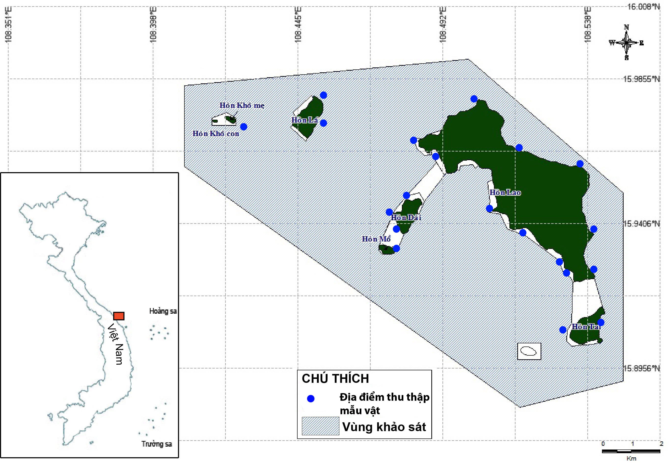
Hình 1. Bản đồ khu BTBT Cù Lao Chàm và phạm vi nghiên cứu

Bảng 2. Mức độ xuất hiện của các loài tôm hùm trong tự nhiên ở KBTB Cù Lao Chàm
Mức độ xuất hiện trong tự nhiên | Thang điểm đánh giá
Mức độ xuất hiện trong tự nhiên | Rất nhiều | Nhiều | Trung bình | Ít | Hiếm gặp
Số điểm chấm theo định tính (người trả lời bảng hỏi chấm) | 5 | 4 | 3 | 2 | 1
Căn cứ để chấm điểm (tỷ lệ % các lần quan sát được trong các chuyến biển) | 80-100% | 60-80% | 40-60% | 20-40% | <20%

Thiết bị và hóa chất được sử dụng gồm sổ ghi chép thực địa, GPS, máy chụp ảnh dưới nước, máy quay phim, đồ bơi lặn, tàu đi khảo sát, máy vi tính, formalin 10%.
Mẫu tôm hùm được thu từ các ngư dân khai thác (4 cá thể) trong khu vực có kích thước cơ thể từ 11,5 cm đến 28 cm. Ngoài ra, chúng tôi kết hợp với đội tuần tra bảo vệ KBTB và ngư dân địa phương để thu mẫu tôm hùm ở độ sâu từ 0,5 m đến 20 m. Mẫu tôm hùm đã thu được chụp hình, định loại sơ bộ, sau đó cố định bằng formalin 10% và đưa về phòng thí nghiệm của Viện Sinh học nhiệt đới, thành phố Hồ Chí Minh để định loại.
Tên thông thường các loài tôm hùm ngoài thực địa được xác định qua phỏng vấn người dân địa phương theo các đặc điểm hình thái, màu sắc. Sau đó mẫu được quay phim, chụp ảnh, đo kích thước trước khi cố định bằng trong
formalin 10%. Định loại tôm hùm dựa vào các đặc điểm của vỏ đầu ngực, các đốt lưng và các chân hàm dựa theo khóa phân loại và các mô tả hình thái, đặc điểm phân bố của Nguyễn Văn Chung và nnk. (2000) [7], Holthuis (1991) [5], Chan (1998) [4] và Pitcher (1993) [10].
KẾT QUẢ VÀ THẢO LUẬN
Thành phần loài
Kết quả đã xác định 22 cá thể tôm hùm thuộc 6 loài thuộc giống Tôm hùm gai (Panulirus); trong đó, Tôm hùm đỏ (Panulirus longipes) có 8 cá thể; Tôm hùm mốc
(P. stimpsoni) có 4 cá thể; Tôm hùm sen (P. versicolor) và Tôm hùm bông (P. ornatus), mỗi loài có 3 cá thể; Tôm hùm ma (P. penicillatus) và Tôm hùm đá (P. homarus), mỗi loài có 2 cá thể; có 2 loài (P. polyphagus, P. femoristriga) không gặp ở Cù Lao Chàm (bảng 3).

Bảng 3. Thành phần loài Tôm hùm gai phân bố ở Việt Nam và Cù Lao Chàm
STT | Tên khoa học | Tên Việt Nam | Cù Lao Chàm | Việt Nam
 |  |  |  | ĐVCVN | IUCN
1 | Panulirus longipes (A. Milne-Edwards, 1868) | Tôm hùm đỏ | + | + | +
2 | P. ornatus (Fabricius, 1798) | Tôm hùm bông | + | + | +
3 | P. stimpsoni Holthuis, 1963 | Tôm hùm mốc | + | + | +
4 | P. versicolor (Latreille, 1804) | Tôm hùm sen | + | + | +
5 | P. penicillatus (Olivier, 1791) | Tôm hùm ma | + | + | +
6 | P. hormarus (Linnaeus, 1758) | Tôm hùm đá | + | + | +
7 | P. polyphagus (Herbst, 1793) | Tôm hùm bùn |  | + | +
8 | P. femoristriga (Von Martens, 1872) | Tôm hùm san hô râu trắng |  |  | +
Tổng |  |  | 6 | 7 | 8
ĐVCVN. Động vật chí Việt Nam.

Khóa định loại các loài Tôm hùm gai (Panulirus) ở kbtb Cù Lao Chàm
1. Vỏ lưng mỗi đốt bụng có 1 rãnh ngang............................................................................................2
Vỏ lưng mỗi đốt bụng không có rãnh ngang...................................................................................4
2. Gờ trước của rãnh ngang chia thuỳ nhỏ, chân hàm III không có nhánh ngoài.....Panulirus hormarus
Gờ trước của rãnh ngang nguyên, chân hàm III có nhánh ngoài....................................................3
3. Nhánh ngoài chân hàm III có sợi bên gồm nhiều đốt, phiến gốc râu I có 2 gai lớn....Panulirus longipes
Nhánh ngoài chân hàm III không có râu, phiến gốc râu I có 4 gai lớn bằng nhau và gốc của chúng chụm lại...............................................................................................Panulirus penicillatus
4. Nhánh ngoài chân hàm II không có râu...........................................................................................5
Nhánh ngoài chân hàm II có râu, đốt hình tam giác, phiến gốc râu I có 4 gai lớn....Panulirus versicolor
5. Vỏ lưng các đốt bụng láng, rãnh sau vỏ đầu ngực hẹp hơn gờ sau vỏ đầu ngực...Panulitus ornatus
Vỏ lưng các đốt bụng có vết tích của rãnh ngang, rãnh sau vỏ đầu ngực ít nhất bằng gờ sau vỏ đầu ngực............................................................................................................Panulirus stimpsoni

Cho đến nay, giống Tôm hùm gai (Panulirus) có thành phần loài phong phú nhất so với các giống khác thuộc họ Tôm hùm gai (Palinuridae) [3]. Ở Việt Nam, hiện có 8 loài tôm hùm gai [7], ngoài các loài được ghi nhận trong động vật chí Việt Nam (ĐVCVN), còn có loài Tôm hùm san hô râu trắng (P. femoristriga). Ở KBTB Cù Lao Chàm có 6 loài, chiếm tỷ lệ 85,7% so so với tổng số loài hiện có và 75,0% so với IUCN trong tổng số loài tôm hùm đã công bố ở Việt Nam (bảng 4). Trong số 6 loài tôm hùm ghi nhận được ở KBTB Cù Lao Chàm, có 5 loài nằm trong Sách Đỏ Việt Nam (2007) [1, 2] gồm: Tôm hùm bông (P. ornatus), Tôm hùm sen
(P. versicolor), Tôm hùm đá (P. homarus) được ghi ở cấp VU; Tôm hùm đỏ (P. longipes) được ghi ở cấp cấp EN; Tôm hùm mốc (P. stimpsoni) và Tôm hùm ma (P. penicillatus) chưa được xếp hạng. Tất cả các loài tôm hùm ghi nhận được ở Cù Lao Chàm đều được xếp hạng ở mức ít quan tâm (LC) hoặc thiếu dẫn liệu (DD) (bảng 3).
Tuy nhiên, IUCN cũng khuyến nghị cần có những giải pháp để bảo vệ quần thể các loài tôm hùm trước tình trạng đang bị khai thác quá mức như hiện nay [9].

Bảng 4. Mức độ đe doạ của các loài tôm hùm ở KBTB Cù Lao Chàm
STT | Tên khoa học | Tên Việt Nam | IUCN  (V. 3.1) | DLĐVN 2007 [1]
1 | Panulirus longipes (A. Milne-Edwards, 1868) | Tôm hùm đỏ | LC | EN
2 | Panulirus ornatus (Fabricius, 1798) | Tôm hùm bông | LC | VU
3 | Panulirus stimpsoni Holthuis, 1963 | Tôm hùm mốc | DD | DD
4 | Panulirus versicolor (Latreille, 1804) | Tôm hùm sen | LC | VU
5 | Panulirus penicillatus (Olivier, 1791) | Tôm hùm ma (tôm hùm đầu dứa) | LC | -
6 | Panulirus homarus (Linnaeus, 1758) | Tôm hùm đá (tôm hùm xanh) | LC | VU
IUCN. Liên minh Quốc tế Bảo tồn Thiên nhiên và Tài nguyên Thiên nhiên; DLĐVN. Danh lục Đỏ Việt Nam; EN. Nguy cấp; VU. Sẽ nguy cấp; LC. Ít lo ngại; DD. Thiếu dẫn liệu; (-): Chưa xếp hạng.

Đặc điểm phân bố
Phân bố địa lý
Các loài Tôm hùm gai ghi nhận được ở KBTB Cù Lao Chàm đều phân bố ở các vùng biển ấm. Ở Việt Nam, các loài này phổ biến ở ven biển miền Trung. Ở KBTB Cù Lao Chàm, các loài tôm hùm phân bố ở quanh tất cả các đảo. Tuy nhiên, những khu vực có tôm hùm phân bố nhiều gồm Mũi Đá Bạc, Bãi Bắc, Mũi Ráng (hòn Lá), sau Eo Gió, Đá Bàn, Mũi Đông (hòn Lao) và Sẹo Mồ (hòn Mồ). Một số khu vực `khác như Mũi Nậy, Rạn Lá, Kinh Dài, Kinh Mồ, Mũi Đá, Mũi Đá Con, Kinh Khô và Thùng Tai cũng thường xuyên ghi nhận sự xuất hiện của các loài tôm hùm (hình 2).
Theo Holthuis (1991) [5]; Chan (1998) [4] và Nguyễn Văn Chung và nnk. (2000) [7], các loài tôm hùm gai chủ yếu phân bố ở các vùng biển Ấn Độ-Tây Thái Bình Dương, các vùng biển phía đông châu Phi đến Nhật Bản, Indonensia, Australia, Philippin, phía nam Trung Quốc và Polynesia. Các loài tôm hùm gai thường xuất hiện ở khu vực nước nông thuộc vùng nhiệt đới có nguồn thức ăn phong phú, nhiều ghềnh đá và cỏ biển. Các loài tôm hùm thường có môi trường sống khác nhau, phụ thuộc vào độ sâu, độ đục, độ bao phủ của cỏ biển và hoạt động của sóng biển [10].

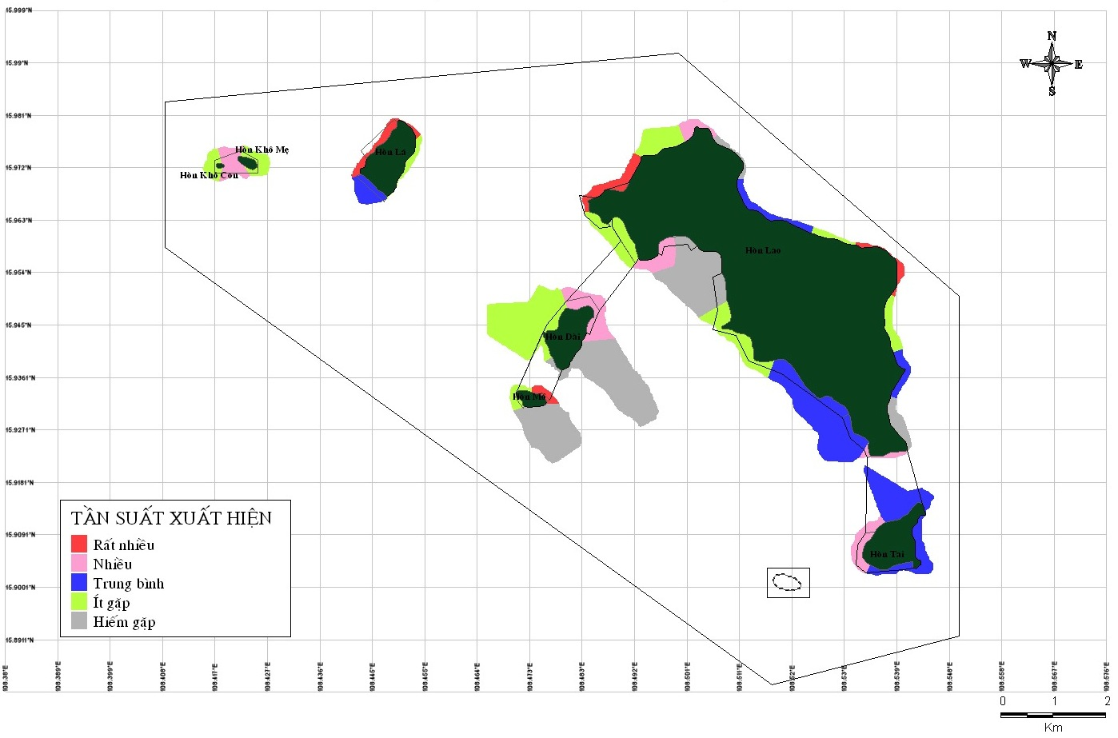
Hình 2. Bản đồ phân bố của các loài tôm hùm ở Cù Lao Chàm

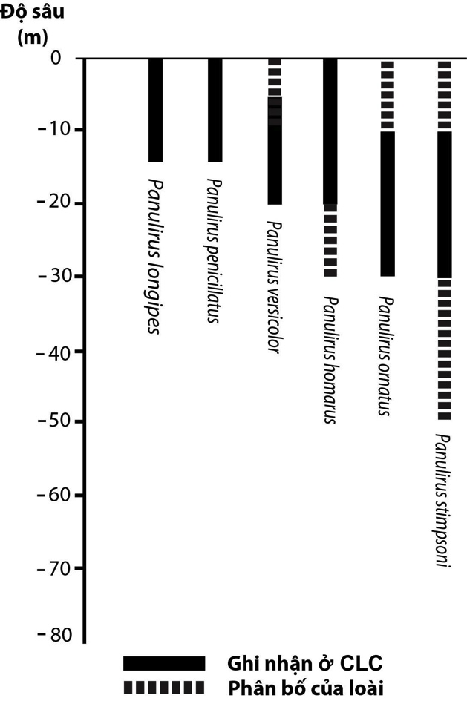
Hình 3. Phân bố theo độ sâu các loài tôm hùm ghi nhận được ở KBTB Cù Lao Chàm

Phân bố theo độ sâu
Các loài tôm hùm gai ghi nhận được ở KBTB Cù Lao Chàm thường phân bố ở độ sâu từ 0,5-30 m. Trong đó, Tôm hùm đỏ
(P. longipes), Tôm hùm ma (P. penicillatus) và Tôm hùm đá (P. homarus) phân bố khá gần bờ, với độ sâu từ 0,5-15 m. Đặc biệt, chúng phân bố tập trung nhiều ở những khu vực có độ sâu khoảng 10 m. Tôm hùm sen (P. versicolor) phân bố ở độ sâu từ 1-20 m. Theo các ngư dân địa phương, loài này tập trung phân bố chủ yếu ở độ sâu từ 5-20 m. Tôm hùm mốc
(P. stimpsoni) và Tôm hùm bông (P. ornatus) phân bố ở khu vực cách xa bờ, nơi có độ sâu từ 10-30 m (hình 3).
Theo Holthuis (1991) [5], Chang (1998) [4] và Nguyễn Văn Chung và nnk. (2000) [7], các loài tôm hùm gai phân bố chủ yếu ở độ sâu từ 1 đến 20 m. Loài tôm hùm ma phân bố ở độ sâu không quá 16 m. Các loài tôm hùm khác có thể phân bố ở độ sâu từ 90-200 m.
Phân bố theo thời gian và kiểu địa hình nền đáy
Kết quả điều tra của chúng tôi cho thấy, các loài tôm hùm ghi nhận được ở KBTB Cù Lao Chàm xuất hiện quanh năm. Tuy nhiên, trong khoảng thời gian từ tháng 3 đến tháng 7 hàng năm, các loài tôm hùm ở KBTB Cù Lao Chàm xuất hiện nhiều hơn những tháng còn lại trong năm. Đặc biệt, từ tháng 5-7, các loài Tôm hùm đỏ (P. longipes), Tôm hùm sen (P. versicolor) và Tôm hùm ma (P. penicillatus) xuất hiện với tần suất rất cao. Trong khoảng thời gian từ tháng 9 đến tháng 12, hầu hết các loài tôm hùm đều có xu hướng giảm về số lượng, thường ít hoặc hiếm bắt gặp trong khai thác (bảng 5). Tôm hùm mốc (P. stimpsoni) thường sống riêng lẻ, phân bố ở những khu vực nước chảy, nền đáy bùn hoặc cát sỏi.

Bảng 5. Phân bố các loài tôm hùm ở Cù Lao Chàm theo thời gian và kiểu địa hình nền đáy
STT | Tên khoa học/Phân bố
1 | Panulirus longipes  Tôm hùm đỏ xuất hiện quanh năm tại Cù Lao Chàm, nhiều nhất từ tháng 5 đến tháng 7 và thấp nhất vào tháng 9 đến tháng 12. Tôm hùm đỏ phân bố tập trung tại các mũi nước, vũng, vịnh, trong các khe, kẽ đá và các hốc đá.
2 | Panulirus ornatus  Tôm hùm bông xuất hiện quanh năm, nhiều nhất vào tháng 4 và tháng 5, thấp nhất vào tháng 9 và tháng 10 hàng năm. Tôm hùm bông phân bố ở xung quanh đảo, những khu vực có nước sâu nhiều gềnh đá, hầm đá.
3 | Panulirus stimpsoni  Tôm hùm mốc xuất hiện quanh năm, nhiều nhất vào tháng 2 đến tháng 4 và thấp nhất vào tháng tháng 7 đến tháng 9 hàng năm. Tôm hùm mốc thường sống riêng lẻ, xuất hiện ở khu vực xa bờ, có ở khu vực rạn tốt, nước chảy, khu vực mũi nước, nơi có nền đáy là bùn và cát sỏi.
4 | Panulirus versicolor  Tôm hùm sen thường xuất hiện nhiều nhất từ tháng 4 đến tháng 7 và thấp nhất từ tháng 9 đến tháng 12 hàng năm. Tôm hùm sen phân bố nơi có nền đáy có cát sỏi, khu vực các rạn san hô.
5 | Panulirus penicillatus  Tôm hùm ma thường xuất hiện nhiều nhất từ tháng 5 đến tháng 7 và thấp nhất vào tháng 9 đến tháng 12 hàng năm. Tôm hùm ma thường phân bố xung quanh đảo, những khu vực có nhiều rạn san hô, ghềnh đá, hốc đá.
6 | Panulirus homarus  Tôm hùm đá thường xuất hiện nhiều nhất từ tháng 3 đến tháng 7 và thấp nhất từ tháng 9 đến tháng 12 hàng năm. Tôm hùm đá phân bố khu vực có ghềnh đá, trong các khe nứt hoặc các vỏ hàu, sò lớn chết.

Theo Nguyễn Văn Chung và nnk. (2000) [7], các loài Tôm hùm đỏ (P. longipes), Tôm hùm ma (P. penicillatus), Tôm hùm mốc (P. stimpsoni) và Tôm hùm sen (P. versicolor) thường sống quanh các đảo, trong các hốc đá, các rạn san hô nơi có độ trong cao và sóng đập. Các loài Tôm hùm đá và Tôm hùm bông thường tập trung các vùng cạn ven bờ, nơi có đáy cát bùn, độ trong tương đối thấp, ẩn trong các hốc đá. Các loài Tôm hùm đá và Tôm hùm bông thường xuất hiện từ tháng 1 đến tháng 7. Tôm con thường tập trung ở các vùng ven bờ gần cửa sông, cửa đầm, vịnh, tập trung nhất vào tháng 1 đến tháng 2 hàng năm.
KẾT LUẬN
Đã ghi nhận được có 6 loài thuộc giống Tôm hùm gai (Panulirus) ở KBTB Cù Lao Chàm, đó là Tôm hùm đỏ (P. longipes), Tôm hùm bông (P. ornatus), Tôm hùm sen (P. versicolor), Tôm hùm ma (P. penicillatus), Tôm hùm mốc (P. stimpsoni) và Tôm hùm đá (P. homarus). Với ghi nhận 6 trong tổng 8 loài tôm hùm gai đã biết ở Việt Nam, KBTB Cù Lao Chàm là nơi có thành phần loài tôm hùm gai rất phong phú. Các loài tôm hùm gai ở Cù Lao Chàm thường xuất hiện nhiều vào khoảng thời gian từ tháng 3 đến tháng 7 hàng năm. Chúng phân bố chủ yếu ở những nơi có nền đáy là bùn, cát sỏi, rạn san hô tốt, nhiều hang đá, hốc đá; tập trung phân bố xung quanh khu vực Hòn Lao, Hòn Mồ, Hòn Dài, Hòn Lá; ở độ sâu từ 0,5-30 m.
TÀI LIỆU THAM KHẢO
- Bộ Khoa học và Công nghệ Việt Nam, Viện Khoa học và Công nghệ Việt Nam, 2007. Danh lục Đỏ Việt Nam. Nxb. Khoa học tự nhiên và Công nghệ, Hà Nội.
- Bộ Khoa học và Công nghệ Việt Nam, Viện Khoa học và Công nghệ Việt Nam, 2007. Sách Đỏ Việt Nam, phần I - Động vật. Nxb. Khoa học tự nhiên và Công nghệ, Hà Nội.
- Chan T. Y., Chu K. H., 1996. On the different forms of Panulirus longipes femoristriga (von Martens, 1872) (Crustacea: Decapoda: Palinuridae), with description of a new species. Journal of Natural History, 30: 367-387.
- Chan T. Y., 1998. Shrimps and prawns, Lobsters. In: FAO Species identification guide for fisheries purpose. The living marine resources of the Western Central Pacific. Volume 2. Cephalopods, crustaceans, holothurians and sharks. K. E. Carpenter & V. H. Niem (Eds), Food and Agriculture Organization, Rome, pp. 851-1043.
- Holthuis L. B., 1991. FAO species
- catalogue. Marine lobsters of the world. FAO Fisheries Synopsis, 13(125): 91-156. Food and Agriculture Organization of the United Nations, Rome, Italy.
- Nguyễn Văn Chung, Đặng Ngọc Thanh, Phạm Thị Dự, 2000. Động vật chí Việt Nam. Tôm biển, tập 1. Nxb. Khoa học và Kỹ thuật, Hà Nội. Tr. 139-154.
- Nguyễn Chu Hồi, 2000. Cơ sở khoa học qui hoạch hệ thống các khu bảo tồn biển Việt Nam. Tài nguyên môi trường biển, tập IV. Nxb. Khoa học và Kỹ thuật, Hà Nội. Tr. 48-56.
- Http://www.iucnredlist.org
- Pitcher C. R., 1993. Spiny lobster. In: Nearshore marine resources of the South Pacific. Eds. A. Wright & L. Hill. Forum Fisheries Agency, Honiara, Solomon Islands. 539-606.

species composition and distributional Characteristics of Panulirus White, 1847 (Palinuridae) IN CU Lao Cham Marine Protected Area, Quang Nam province

Le Van Tho¹, Le Ngoc Thao², Phan Doan Dang¹, Huynh Ngoc Dien², Hoang Duc Dat¹
¹Institute of Tropical Biology, VAST
²Cu Lao Cham marine protected area, Quang Nam province

SUMMARY

Among total 22 specimens of spiny lobster collected from two fieldtrips in the Cu Lao Cham marine protected area (MPA), Quang Nam province on May and November 2012, we have identified six species belong to genus Panulirus: Panulirus longipes, P. stimpsoni, P. versicolor, P. ornatus, P. penicillatus and
P. homarus. At present, the species of genus Panulirus have recorded for Cu Lao Cham MPA estimates 75.0% of spiny lobster species reported for Vietnam. Five of which are listed in the 2007 Red Data Book of Vietnam as Endangered (Panulirus longipes), Vulnerable (P. ornatus, P. versicolor and P. homarus) and Data Deficient (P. stimpsoni and P. penicillatus). The Panulirus species popularly found in the Cu Lao Cham MPA, most of dominant areas are Hon Lao, Hon Mo, Hon Dai and Hon La island. Spiny lobsters of Cu Lao Cham MPA were found at different habitats, the sites may with mud, sand and gravel, coral reefs, caves, or rocks at a depth from 0.5 to 30 meters. Annually, they were frequently recorded from March to July and rarely seen in the remaining time of the year. This time is also the breeding season of most spiny lobster species in Cu Lao Cham MPA.
Keywords: Palinuridae, Panulirus, distribution, marine protected area, Cu Lao Cham, Quang Nam.

Ngày nhận bài: 8-7-2013

